Załącznik do Uchwały Nr XLVIII/324/10
Rady Miejskiej Radzynia Chełmińskiego
z dnia 27 października 2010r.

PLAN ODNOWY MIEJSCOWOŚCI

DĘBIENIEC

NA LATA 20010-2017

SPIS TREŚCI
WSTĘP…………………………………………………………………. 3
I CHARAKTERYSTYKA MIEJSCOWOŚCI………………………….. 4
1. Położenie i powierzchnia ……………………………………… 4
2. Ludność – statystyka ……………………………………………. 5
3. Historia miejscowości …………………………………………… 5
II. ANALIZA ISTNIEJĄCYCH ZASOBÓW …………………………… 7
III. ANALIZA SWOT …………………………………………………… 11
IV. WIZJA ROZWOJU WSI …………………………………………. 12
V. HARMONOGRAM WDRAŻANIA PLANOWANYCH ZADAŃ .. 13
VI. OPIS PLANOWANYCH ZADAŃ ……………………………… 16
VII. OPIS I CHARAKTERYSTYKA OBSZARÓW
O SZCZEGÓLNYM ZNACZENIU………………………………….19
VIII. WDROŻENIE I MONITOROWANIE PLANU …………………….19
IX. PODSUMOWANIE ……………………………………………… …20

Plan odnowy miejscowości Dębieniec

1. WSTĘP

Rozwój i odnowa obszarów wiejskich stanowi kluczowe wyzwanie dla Polski w okresie integracji z Unią Europejską. Zasadniczym celem odnowy obszarów wiejskich jest wzmocnienie działań mających na celu zmniejszenie istniejących dysproporcji i różnic w poziomie rozwoju obszarów wiejskich w stosunku do terenów miejskich. Plan Odnowy Miejscowości jest jednym z najważniejszych elementów odnowy wsi, jej rozwoju oraz poprawy warunków życia mieszkańców.
Rozwój i odnowa wsi zakłada podejmowanie na jej terenach zróżnicowanych działań z zakresu działalności gospodarczej, kształtowanie w sposób zapewniający zachowanie walorów środowiskowych i kulturowych, poprawę warunków życia m. in. poprzez rozwój infrastruktury oraz zapewnienie mieszkańcom dostępu do usług, a także rozwój funkcji kulturowych i społecznych.
Plan rozwoju wsi zaplanowany został na okres 2010-2017. W okresie tym podejmowane będą przy finansowym i organizacyjnym wsparciu gminy określone z uwagi na zaplanowane cele i priorytety rozwojowe działania inwestycyjne.
Plan Odnowy Miejscowości obejmuje swoim zasięgiem obszar tej miejscowości. Niniejsze opracowanie zawiera jej charakterystykę, inwentaryzację zasobów służącą ujęciu stanu rzeczywistego, analizę SWOT czyli mocne i słabe strony miejscowości, planowane kierunki rozwoju, przedsięwzięcia wraz z szacunkowym kosztorysem i harmonogramem działań
Opracowany Plan Rozwoju Wsi Dębieniec wraz z opisem danego zadania będzie stanowić załącznik składanego o dofinansowanie wniosku do różnych instytucji finansujących.
Plan odnowy miejscowości Dębieniec

- CHARAKTERYSTYKA MIEJSCOWOŚCI
- Położenie i powierzchnia
Miejscowość Dębieniec położona jest w północno - wschodniej części województwa kujawsko-pomorskiego, w powiecie grudziądzkim, w gminie Radzyń Chełmiński. Dębieniec jest jednym z 15 sołectw wchodzących w skład gminy. Przez miejscowość przebiega droga wojewódzka nr 543 . Wieś oddalona jest o 7 km od Radzynia Chełmińskiego będącego siedzibą samorządu gminnego, a 15 km od Grudziądza siedziby samorządu powiatowego. Powierzchnia Gminy Radzyń Chełmiński wynosi 90,7 km ² z czego 6,4479 km² stanowi sołectwo Dębieniec.
Rys. - Lokalizacja miejscowości Dębieniec na terenie gminy Radzyń Chełmiński
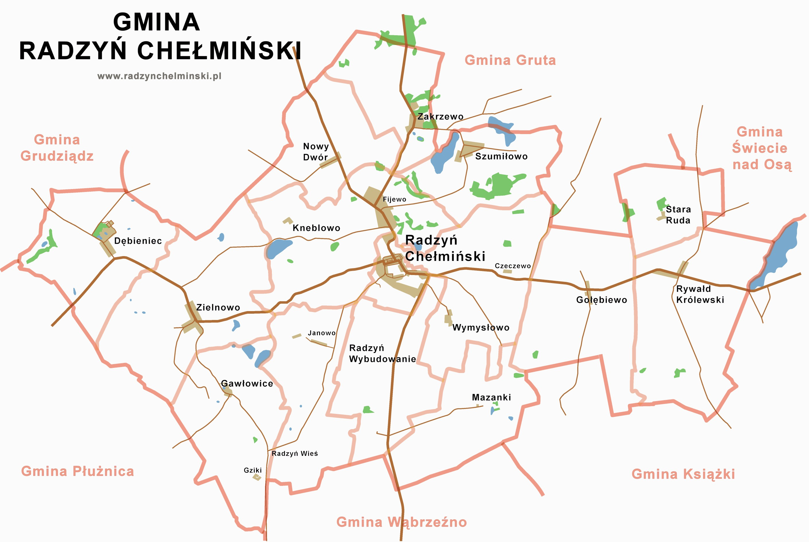
Plan odnowy miejscowości Dębieniec

- Ludność – statystyka
Miejscowość Dębieniec zamieszkuje według stanu na dzień 31.12. 2009 r. 354 mieszkańców co stanowi około 7,1 % ludności gminy Radzyń Chełmiński
- Historia miejscowości
Pierwsza wzmianka o miejscowości pochodzi z 1222 roku, kiedy to książę Konrad Mazowiecki podarował ją biskupowi pruskiemu Chrystianowi, wcześniej posiadał ją Zyron (Syro) z Chełmna. Dębieniec jako samodzielna osada istniał już w okresie prehistorycznym. Według dokumentów krzyżackich Dębieniec w roku 1390 miał 42 włóki, właściciele byli zobowiązani pełnić służbę wojenną konno w zbroi. W 1409 roku właścicielem Dębieńca był rycerz Rydger, późniejszym właścicielem był Mikołaj- członek Związku Pruskiego. Wieś podlegała komturstwu radzyńskiemu. W roku 1640 właścicielem Dębieńca był Mikołaj Wejher. Od 1700 roku, przez prawie cały wiek XVIII właścicielem Dębieńca była rodzina Trzcińskich. W roku 1705 zmarł Adam Trzciński, sędzia chełmiński; jego spadkobiercy dokonali podziału rodzicielskiego majątku, i tak syn Bernard otrzymał dobra Dębieniec, Szczuplinki i część Lnisk. Okazało się wtedy, że na majątku ciąży dług w wysokości 1300 zł, zaciągnięty dla zaspokojenia żądań Szwedów, którzy grożąc spaleniem wsi, domagali się nowej kontrybucji. W roku 1777 osobno był folwark i osobno wieś pańska, w której było 31 włók roli ornej, 6 włók lasu, 25 mórg łąki, trzy stawy rybne, karczma i obszerny ogród. Dochód roczny wynosił 737 talarów. W XIX wieku Dębieniec należał do rodziny Rybińskich. W roku 1896 Leon Rybiński, poseł i jego żona, z domu Kalkstein, byli posiadaczami dóbr wielkości 613 ha. Przed I wojną światową majątek ten kupił Bolesław Donimirski herbu Brochwicz. Urodził się w Łysomicach, był znanym działaczem polonijnym i gospodarczym. Następnym właścicielem Dębieńca od 1927 r. został Romuald Grzybowski herbu Prus II, w którego rękach majętność pozostała do wybuchu II wojny światowej. Powierzchnia dóbr ziemskich wynosiła

Plan odnowy miejscowości Dębieniec
wówczas 522,5 ha, a majątek specjalizował się w uprawie warzyw, kwiaciarstwie, pszczelarstwie oraz hodowli trzody chlewnej. W roku 1931 Dębieniec miał powierzchnię 645,7 ha i liczył 242 mieszkańców. Poczta, stacja kolejowa i szkoła były na miejscu. Parafie katolicka i ewangelicka były w Radzyniu. Posterunek PP był w Linarczyku. Dębieniec należał do obwodu wójtowskiego Plemięta. Przełożonym obszaru dworskiego był Romuald Grzybowski. W folwarku Bogacz ( nazwa niemiecka Nieder Bogacz), należącym do gminy Dębieniec, był jeden dom mieszkalny. W roku 1944 Dębieniec miał powierzchnię 963,8 ha, mieszkańców było 458. Po zakończeniu działań wojennych majątek przeszedł pod administrację Państwowych Nieruchomości Ziemskich. Na bazie dawnej posiadłości utworzono PGR, a pałac zaadoptowano na biura i mieszkania pracownicze. Po likwidacji PGR w 1994 r. wszystkie grunty wraz z budynkami przejęła w dzierżawę rolno-produkcyjna Spółka z o.o. ” Dębrol” . W roku 2000 w Dębieńcu, który należał do sołectwa Zielnowo mieszkało 361 osób. Wieś zajmowała powierzchnię 644 ha. W dniu 25.02.2002 r. utworzono sołectwo Dębieniec
W 1864 roku ówczesny właściciel wybudował dwór w stylu neorenesansowym murowany z cegły i otynkowany o 24 pokojach, który w 1910 roku został rozbudowany przez Bolesława Donimirskiego, który wykonał gruntowy remont pałacu w wyniku czego uległy zatarciu cechy neorenesansowe budynku a pojawiły się elementy późnoklasycystyczne. W czasie wykopów pod fundamenty pałacu, odkryto groby pogańskie, z których wydobyto 50 urn. W tym samym czasie co pałac zbudowano w parku nad stawem kaplicę pw. św. Wawrzyńca, która należała do parafii Turnice. W kaplicy znajdują się trzy zabytkowe ołtarze. W otoczeniu pałacu rozciąga się 3 hektarowy park krajobrazowy, założony w połowie XIX wieku i posiada 25 gatunków drzew. Od strony zachodniej założenia zachowały się fragmenty ceglanego, ażurowego ogrodzenia z kutą bramą wejściową na której widnieją inicjały Leona Rybińskiego, fundatora i pierwszego właściciela zespołu pałacowo-parkowego w Dębieńcu. Ten uroczy zakątek, jako dobro kultury wpisany jest do rejestru zabytków.
Plan odnowy miejscowości Dębieniec

II ANALIZA ISTNIEJĄCYCH ZASOBÓW
Zasoby miejscowości to wszelkie elementy materialne i niematerialne wsi oraz otaczającego ją obszaru, które mogą być wykorzystane przy budowaniu lub realizacji publicznych i prywatnych przedsięwzięć odnowy wsi. Przy analizie zasobów wzięto pod uwagę następujące ich kategorie: środowisko przyrodnicze, dziedzictwo kulturowe, zabytki, obiekty, tereny, infrastruktura, gospodarka, i rolnictwo instytucje i organizacje społeczne
1. Środowisko przyrodnicze
Na terenie wsi występują tereny o szczególnych walorach krajobrazowych i przyrodniczych. Jest to 3 hektarowy park krajobrazowy założony w II połowie XIX w, ze stawem oraz okazami starodrzewu. W parku znajduje się 25 gatunków drzew wśród nich są unikatowe jarząby szwedzkie, klony cukrowe i żywotniki.
We wsi przy szosie znajduje się kilkutonowy głaz narzutowy a w południowo zachodniej części wsi w widłach dwóch strumieni znajduje się późnośredniowieczne grodzisko pierścieniowate o regionalnej nazwie „Zbójecka Jama”. W XIX i I połowie XX wieku w Dębieńcu odkryto liczne groby skrzynkowe.
2. Środowisko kulturalne
Do zasobów dziedzictwa kulturowego należy zaliczyć:
1. Pałac zbudowany w latach1862-1864, murowany dwuskrzydłowy rozbudowany w 1910 roku.

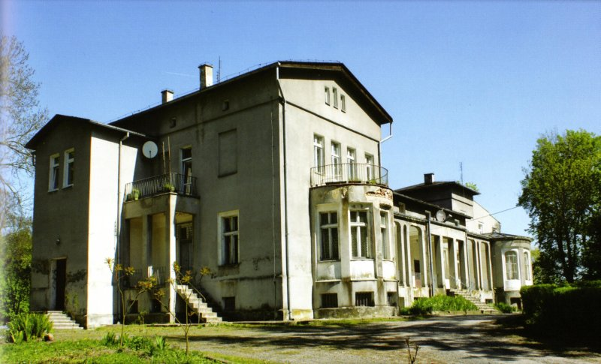

Plan odnowy miejscowości Dębieniec

- 2. Kaplica – neogotycka zbudowana nad stawem na półwyspie w latach 1862- 64. W salowym wnętrzu mieszczą się trzy ołtarze wszystkie rokokowe.
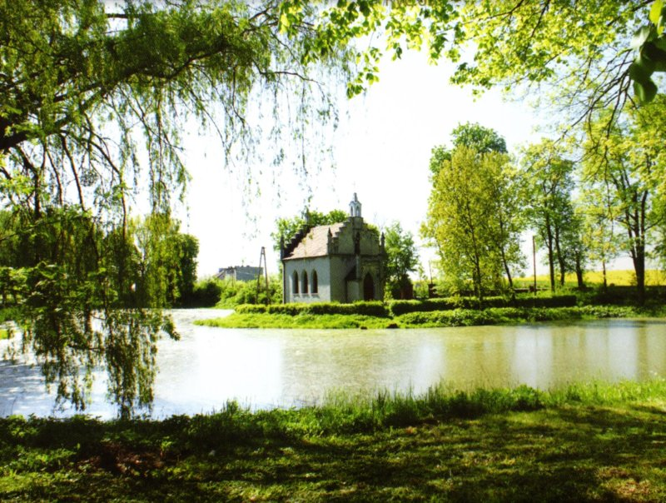

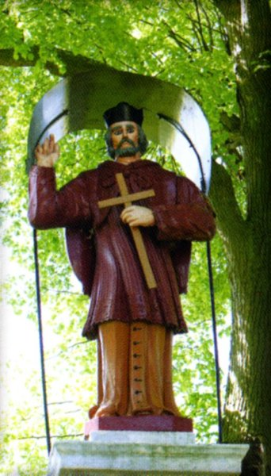
- Przydrożna kapliczka pod wezwaniem św. Jana.

Plan odnowy miejscowości Dębieniec
- Przydrożna kapliczka z figurką Matki Boskiej z Dzieciątkiem
- Karczma (szkoła)- obiekt murowany wzniesiony w 1898 r

3. Obiekty i tereny
W miejscowości Dębieniec znajduje się budynek po byłej kotłowni węglowej wymagający remontu i doposażenia przystosowany na świetlicę wiejską w której odbywać się będą zebrania wiejskie i imprezy okolicznościowe.
Na terenie sołectwa występują działki należące do AWRSP, które nie są zagospodarowane.
4. Infrastruktura techniczna
a). Wodociągi
Miejscowość Dębieniec jest zwodociągowania w 100 %.
b). Kanalizacja
Wieś jest skanalizowana w 99 %. Istnieje potrzeba skanalizowania jednego budynku jest to pałac.
c). Gazociągi
Gospodarstwa domowe na terenie sołectwa Dębieniec nie są podłączone do sieci gazociągowej. Mieszkańcy korzystają z butli gazowych.
d). Energetyka
Potrzeby mieszkańców w zakresie energetyki są zaspokojone w wystarczającym stopniu. Na terenie miejscowości nie ma alternatywnych źródeł energii, tj. wiatraki.
e). Gospodarka odpadami
Odpady z terenu miejscowości Dębieniec wywożone są przez PUK i M „Ekosystem” Wąbrzeźno. Mieszkańcy we własnym zakresie podpisali umowy z w/w firmą . Na terenie wsi są pojemniki do segregacji śmieci.

Plan odnowy miejscowości Dębieniec

f). Telekomunikacja.
Mieszkańcy mają zaspokojone potrzeby w zakresie telekomunikacji. Korzystają z sieci TP, również z sieci telefonii komórkowej.
g). Internet
Gospodarstwa domowe nie są na stałe podłączone do globalnej sieci. Internet dostarczany jest abonentom z Dębieńca przez TP Neostrada, Netię. Istnieją duże, niezaspokojone potrzeby mieszkańców w zakresie stałego, taniego połączenia do Internetu.
5. Rolnictwo
Miejscowość Dębieniec to wieś po-pegeerowska mieszkańcy w niewielkim stopniu utrzymują się z rolnictwa. Źródłem ich utrzymania jest praca w sferze produkcyjno-usługowej, emerytury, renty, zasiłki dla bezrobotnych, zasiłki z pomocy społecznej. Na terenie sołectwa funkcjonują trzy gospodarstwa rolne oraz Spółka „Dębrol”, która w 1994 przejęła po likwidacji PGR w dzierżawę wszystkie grunty wraz z budynkami.

6. Przemysł i gospodarka
Na terenie sołectwa nie występują żadne zakłady przemysłowe. Znajdują się dwa sklepy spożywcze, które w pełni zaspakajają zapotrzebowanie mieszkańców na podstawowe artykuły. Działalność gospodarczą prowadzą trzy podmioty w następującym zakresie: - usługi budowlane - usługi ubezpieczeniowe - usługi transportu drogowego

7. Kapitał społeczny i ludzki
Na terenie sołectwa działają następujące organizacje społeczne: Rada Sołecka i Koło Gospodyń Wiejskich.

Plan odnowy miejscowości Dębieniec
ANALIZA SWOT
Podczas sporządzania Planu Odnowy Miejscowości Dębieniec określone zostały czynniki decydujące o możliwości realizacji priorytetów, tzn. mocne strony oraz bariery w realizacji tych priorytetów, tzw. słabe strony. W poniższych zestawieniach zostały wyszczególnione mocne i słabe strony oraz szanse i zagrożenia.
SILNE STRONY | SŁABE STRONY
- uzbrojenie terenu (sieć wodociągowa i kanalizacyjna),  - dobrze rozwinięta sieć  telefoniczna,  - sklepy spożywczo -  przemysłowe,  - tania siła robocza,  - sprawny dowóz dzieci do szkół,  - atrakcje turystyczne,  -brak przemysłu  zanieczyszczającego środowisko,  - osoba sołtysa i istniejąca  organizacja KGW | - wysokie bezrobocie  - brak świetlicy wiejskiej,  - słaba komunikacja wsi z Miastem  Radzyń Chełmiński,  - brak podmiotów gospodarczych,  - brak doświadczenia w realizacji  przedsięwzięć na rzecz społeczności  lokalnej,  - niedostateczna liczba animatorów  życia społecznego,  - brak zaplecza rekreacyjno –  sportowego umożliwiającego aktywne  spędzanie czasu wolnego przez dzieci  i młodzież,  - brak efektywnej promocji  istniejących walorów  krajobrazowo-przyrodniczych,  - ubóstwo i bierność społeczna
SZANSE | ZAGROŻENIA
- możliwość uzyskania wsparcia  finansowego ze środków  strukturalnych,  - stworzenie miejsca spotkań  kulturalnych dla mieszkańców,  - większa aktywność  społeczeństwa,  - dbałość o czyste i zdrowe  środowisko | - brak funduszy własnych na  realizację przedsięwzięć,  - emigracja młodzieży związana z  edukacją i poszukiwaniem pracy,  - rosnące bezrobocie,  - niszczenie naturalnego środowiska,  - ubożenie społeczeństwa,  - patologie społeczne,  - alkoholizm
Plan odnowy miejscowości Dębieniec
WIZJA ROZWOJU WSI

DIAGNOZA AKTUALNEJ SYTUACJI |  | WIZJA STANU DOCELOWEGO
Jak wygląda  nasza wieś? | Wieś o zwartej  zabudowie sporo miejsc zaniedbanych  (pozostałości po AWRSP), zniszczony chodnik | Jak ma  wyglądać nasza wieś ? | Zagospodarowane posesje, segregacja odpadów i utrzymanie  czystości wsi, wybudowany chodnik,  dbałość o estetykę otoczenia
Co ją  wyróżnia ? | Warunki przyrodnicze,  zabytki, brak terenów rekreacyjnych, świetlicy i placu zabaw dla dzieci | Co ma ją  wyróżniać ? | Wyremontowana i wyposażona świetlica wiejska, zagospodarowane tereny sportowo-rekreacyjne z placem zabaw,
Jakie pełni  funkcje ? | Mieszkaniowe | Jakie ma  pełnić funkcje  ? | Mieszkaniowe, kulturalne, turystyczne, rolnicze
Kim są  mieszkańcy? | Pracownicy, emeryci, renciści, bezrobotni, młodzież | Kim mają być mieszkańcy ? | Zintegrowani i  zaangażowani w  życie mieszkańcy wsi, aktywna młodzież
Jak  zorganizowani są mieszkańcy ? | Rada sołecka , koło gospodyń wiejskich | W jaki sposób  ma być  zorganizowana  wieś i mieszkańcy ? | Rada sołecka  Stowarzyszenie na rzecz rozwoju wsi,  Grupa Odnowy Wsi
W jaki sposób rozwiązywane są problemy? | Indywidualne interwencje u  władz, interwencja sołtysa | W jaki sposób mają być  rozwiązywane problemy? | Spotkania i zebrania wiejskie i z władzami gminy, współpraca z  sąsiednimi miejscowościami

Plan odnowy miejscowości Dębieniec

V.HARMONOGRAM WDRAŻANIA PLANOWANYCH ZADAŃ INWESTYCYJNYCH I PRZEDSIĘWZIĘĆ AKTYWIZUJĄCYCH SPOŁECZNOŚĆ LOKALNĄ
OKRES REALIZACJI 2010 – 2017

Merytoryczną rolę w opracowaniu Planu Odnowy Miejscowości Dębieniec odegrał zespół mieszkańców (członkowie Rady Sołeckiej i inni mieszkańcy), którzy odbyli kilka spotkań i stworzyli wizję rozwoju miejscowości. Wieś Dębieniec ma być piękna, zadbana i bezpieczna.

CEL -  ZADANIA | OKRES PLANOWANY OD-DO | WYSOKOŚĆ BUDŻETU  (W ZŁ) | ŹRÓDŁO POCHODZENIA BUDŻETU | REALIZATORZY
1 | 2 | 3 | 4 | 5
1.Przedsięwzięcia inwestycyjne
1.1.Budowa boiska sportowego wielofunkcyjnego | 2010-2017 | 500 000 | Budżet gminy, Środki strukturalne UE, Budżet Państwa | Rada Miasta i Gminy Burmistrz Grupa Odnowy Miejscowości
1.2. Budowa chodnika wzdłuż drogi | 2010-2017 | Koszt określi dokumentacja | Budżet gminy, Środki strukturalne UE, Budżet Państwa | Starostwo Powiatowe
1.3.Budowa placu zabaw dla dzieci „Dziecięca kraina zabaw” w Dębieńcu | 2011 | 55 000 | Budżet gminy, Środki strukturalne UE, | Rada Miasta i Gminy Burmistrz Grupa Odnowy Miejscowości
1.4. Budowa przystanku autobusowego | 2010-2017 | Koszt określi dokumentacja | Budżet gminy, | Rada Miasta i Gminy Burmistrz Grupa Odnowy Miejscowości
1.5. Konserwacja i remont kaplicy parafialnej | 2010-2017 | Koszt określi dokumentacja | Budżet gminy, Budżet państwa, budżet parafii | Rada Miasta i Gminy Burmistrz Grupa Odnowy Miejscowości
1.6. Podłączenie pałacu do gminnej oczyszczalni ścieków | 2010-2017 | Koszt określi dokumentacja | Budżet gminy, Środki strukturalne UE, Fundusz Ochrony Środowiska, właściciele nieruchomości | Rada Miasta i Gminy Burmistrz Grupa Odnowy Miejscowości
2. Wykorzystane walory turystyczne
2.1.Promocja walorów turystycznych - oznakowanie zabytkowych obiektów (pałac, kaplica) | 2010-2017 | Koszt określi dokumentacja | Budżet gminy | Rada Miasta i Gminy Burmistrz konserwator Zabytków Grupa Odnowy Miejscowości
2.2 Organizacja corocznej akcji „sprzątanie świata” | 2010-2017 | Wysokość ustalona będzie w miarę potrzeb | Budżet gminy | Rada Sołecka Burmistrz Starostwo Powiatowe
2.3.. Likwidacja dzikich wysypisk śmieci | 2010-2017 | Wysokość ustalona będzie w miarę potrzeb | Budżet gminy, | Rada sołecka,  mieszkańcy,  Burmistrz
3. Zintegrowane i aktywne społeczeństwo | 2010-2017
3.1. Organizacja spotkań z okazji świąt,( turnieje, ogniska, zawody sportowe, zabawy) | 2010-2017 | Wysokość ustalona będzie w miarę potrzeb | Budżet gminy, sponsorzy,  składki mieszkańców | Rada Miasta i Gminy Burmistrz Grupa Odnowy Miejscowości
3.2.organizacja wycieczek krajoznawczych | 2010-2017 | Wysokość ustalona będzie w miarę potrzeb | Rada sołecka sponsorzy, uczestnicy | Burmistrz Grupa Odnowy Miejscowości Stowarzyszenie

Plan odnowy miejscowości Dębieniec

VI. OPIS PLANOWANYCH DO REALIZACJI ZADAŃ WRAZ Z UZASADNIENIEM
1. Przedsięwzięcia inwestycyjne

  - Budowa boiska sportowego wielofunkcyjnego.

Zadanie polegać będzie na wybudowaniu boiska sportowego
Uzasadnienie – inwestycja ta przyczyni się do stworzenia warunków dla mieszkańców chętnych aktywnie spędzać czas, w szczególności dla krzewienia kultury fizycznej dzieci i młodzieży.

  - Budowa chodnika wzdłuż drogi.

Zadanie polega na wybudowaniu chodnika przy drodze wojewódzkiej.
Uzasadnienie – istniejący chodnik jest w bardzo złym stanie położenie nowego chodnika poprawi bezpieczeństwo mieszkańców.

  - Budowa placu zabaw dla dzieci „Dziecięca kraina zabaw” w Dębieńcu.

Planuje się wybudowanie placu zabaw dla dzieci oraz wykorzystanie terenu rekreacyjnego do dyspozycji całej społeczności lokalnej. Zakres prac polegać będzie na ogrodzeniu części działki i zamontowaniu elementów
małej architektury typu: huśtawki, piaskownica, zjeżdżalnia itp. oraz ławki wraz z obsadzeniem terenu zielenią
Uzasadnienie – wykonana inwestycja przyczyni się do stworzenia zaplecza dla mieszkańców chętnych aktywnie spędzać czas wolny oraz wpłynie na atrakcyjność wsi oraz poprawę estetyki otoczenia. Miejsce to będzie służyło dzieciom do aktywnego spędzania czasu jak też mieszkańcom do wypoczynku i miejsca spotkań.

Plan odnowy miejscowości Dębieniec

  - Budowa przystanku autobusowego.
Zadanie polega na wybudowaniu nowego przystanku autobusowego.
Uzasadnienie – obecny przystanek jest w bardzo złym stanie, realizacja zadania przyczyni się do poprawy estetyki otoczenia.

  - Konserwacja i remont kaplicy parafialnej.
Dębieniec posiada zabytkową kaplicę parafialną, która wymaga remontu i konserwacji.
Uzasadnienie – obecny stan techniczny kaplicy wymaga remontu. Wykonanie zadania wpłynie na poprawę wizerunku miejscowości.

  - Podłączenie pałacu do gminnej oczyszczalni ścieków.
Zadanie polega na podłączeniu pałacu do gminnej oczyszczalni ścieków.
Uzasadnienie – poprawa stanu środowiska naturalnego.

- Wykorzystane walory turystyczne

  - Promocja walorów turystycznych – oznakowanie zabytkowych obiektów architektury i budownictwa

- Pałac, obiekt murowany, 3 ćw. XIX w., przebudowa w 1910 r: wraz z zespołem folwarcznym
- Kaplica p. w. św. Wawrzyńca w zespole pałacowo-parkowym, obiekt murowany, 1862-1868 r.
- Karczma ( szkoła), obiekt murowany, wzniesiony w 1898 r.

Plan odnowy miejscowości Dębieniec

Obiekty te stanowią dużą wartość historyczną i kulturową. Niezbędne jest ich oznakowanie, i udostępnienie dla zwiedzających.
Uzasadnienie – realizacja zadania przyczyni się do zwiększenia atrakcyjności turystycznej miejscowości jak też gminy.

  - Organizacja corocznej akcji „Sprzątanie świata”.
Do akcji organizowanej przez Starostwo Powiatowe gminę włączać się będą czynnie mieszkańcy sołectwa aby na bieżąco usuwać śmieci z terenu wsi.
Uzasadnienie – przeprowadzenie akcji przyczyni się do poprawy estetyki otoczenia stanu środowiska naturalnego oraz do zwiększenia świadomości ekologicznej mieszkańców.

  - Likwidacja dzikich wysypisk śmieci.
Planuje się na bieżąco monitorować stan środowiska naturalnego poprzez likwidację dzikich wysypisk śmieci. Zadania wykonane będą przy współpracy z Urzędem Miasta i Gminy Radzyń Chełmiński.
Uzasadnienie – realizacja zadania wpłynie na poprawę stanu środowiska naturalnego oraz estetyki otoczenia.

- Zintegrowane i aktywne społeczeństwo.

  - Organizacja spotkań z okazji świąt ( turnieje, ogniska, zawody sportowe, zabawy).
Planuje się organizację różnego rodzaju spotkań z okazji świąt ( turnieje, ogniska, zawody sportowe, zabawy).
Organizatorami będą : Rada Sołecka, mieszkańcy lokalne grupy działania.
Uzasadnienie – integracja i pobudzanie do działania lokalnej społeczności.

  - Organizacja wycieczek krajoznawczych.
Jednodniowe wycieczki organizowane będą przez radę Sołecką, lokalne grupy działania w miarę posiadanych środków finansowych.
Uzasadnienie – integracja lokalnej społeczności, pobudzenie aktywności mieszkańców, poznanie pięknych miejsc naszego kraju, które warto zobaczyć i poznać.
Plan odnowy miejscowości Dębieniec

VII. OPIS I CHARAKTERYSTYKA OBSZARÓW O SZCZEGÓLNYM ZNACZENIU DLA ZASPOKOJENIA POTRZEB MIESZKAŃCÓW, SPRZYJAJĄCYCH NAWIĄZANIU KONTAKTÓW SPOŁECZNYCH, ZE WZGLĘDU NA ICH POŁOŻENIE ORAZ CECHY FUNKCJONALNO – PRZESTRZENNE, W SZCZEGÓLNOŚCI POPRZEZ ODNAWIANIE LUB BUDOWĘ PLACÓW PARKINGOWYCH, CHODNIKÓW LUB OŚWIETLENIA ULICZNEGO.

W miejscowości Dębieniec gm. Radzyń Chełmiński, obszarem o szczególnym znaczeniu dla zaspokojenia potrzeb mieszkańców, sprzyjających nawiązywaniu kontaktów społecznych jest centrum wsi, które charakteryzuje się zwartą zabudową wielorodzinnych budynków mieszkalnych.
Na terenie tego obszaru oprócz budynków mieszkalnych, chodników i ścieżek komunikacji pieszej usytuowane są również: sklep ogólnospożywczy, przystanek komunikacji samochodowej, parkingi oraz nowowybudowana świetlica wiejska.
Wykonane inwestycje w latach poprzednich oraz planowane do realizacji na tym obszarze inwestycje, ze względu na ich położenie oraz cechy funkcjonowano – przestrzenne, stanowią obszar o szczególnym znaczeniu dla zaspokajania potrzeb mieszkańców miejscowości Dębieniec oraz wpływają na jego kształtowanie.

VIII. WDROŻENIE I MONITOROWANIE PLANU

Wdrożenie Planu Odnowy Miejscowości rozpocznie się po jego przyjęciu przez zebranie wiejskie. Następnie plan zostanie zatwierdzony uchwałą Rady Miejskiej Radzynia Chełmińskiego. Plan Odnowy Miejscowości realizowany będzie w latach 2010-2017.
Odpowiedzialne za jego wdrażanie będą wszystkie podmioty uczestniczące w jego realizacji. Głównym realizatorem będzie Rada Sołecka oraz zespól mieszkańców pracujących przy tworzeniu Planu Odnowy Miejscowości. Ponadto realizatorami będą Burmistrz i Rada Miasta i Gminy.
Za utrzymanie oraz użytkowanie obiektów zgodnie z przeznaczeniem odpowiedzialna będzie Rada Sołecka wraz z Grupą Odnowy Miejscowości.
Plan odnowy miejscowości Dębieniec

IX. PODSUMOWANIE

Opracowany Plan Odnowy Miejscowości zakłada realizację zadań na najbliższe 7 lat. Istotą tych działań jest poprawa standardu i jakości życia mieszkańców oraz zaspokojenie potrzeb społecznych i kulturalnych.
Połączone siły mieszkańców wsi oraz władz samorządowych gminy dają duże szanse na jego poprawę. Wykorzystanie naturalnych atutów wsi wpłynąć ma na rozwój życia kulturalno-społecznego na terenie naszej miejscowości. Stanowi to punkt wyjścia do realizacji projektu „Odnowa wsi”. Stąd idea remontu świetlicy wiejskiej w celu pobudzenia aktywności lokalnej mieszkańców. Realizacja planu ma służyć większemu zaangażowaniu w sprawy wsi, zagospodarowaniu czasu dzieci i młodzieży oraz rozwojowi organizacji społecznych.

